**Hawk Eye Tech**

Guilherme Gonçalves Doelitzschi

Guilherme Mendes Lima

Isabela Carolina da Silva

Lucas Braga de Aguiar

Lucas da silva Santos

Victor Gabriel dos santos

São Paulo – 2019

**Estudo da área**

Objetivo

* Monitorar toda infraestrutura de TI;
* Descobrir problemas no momento em que ocorram;
* Evitar que um erro de tecnologia gere perdas financeiras para a organização;

Dados colhidos

O NetWork Barometer Report 2016 indica que redes monitoradas têm respostas 69% mais rápidas e tempo de reparo 32% menor em relação aos que não são gerenciados.

**Proto Persona**

Funcionário

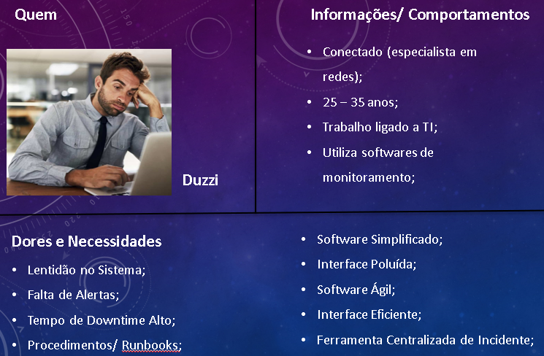

Gestor

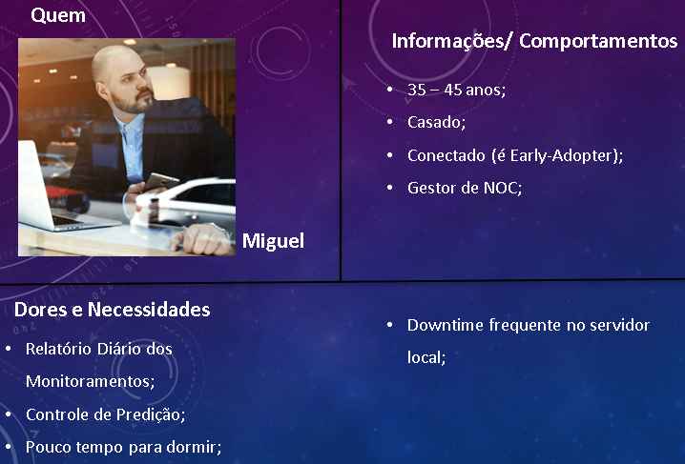

**Requisitos de negócio – Canvas**

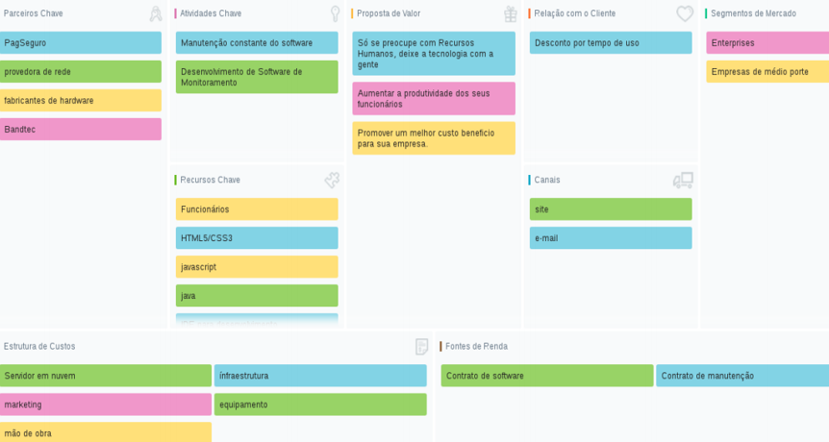

**Requisitos de usuário – UserStories**

Gestor NOC

* Eu como gestor do NOC devo receber relatórios diários para melhor controle do monitoramento.
* Eu como gestor gostaria de envio de alertas com soluções de erros conhecidos, para uma resolução rápida e prática.
* Eu como gestor quero um software proativo com melhorias de processos para atender o SLA no prazo estipulado.

Funcionário do Noc

* Eu como funcionário do NOC, gostaria de um sistema com uma interface limpa para melhor visualização e entendimento.
* Eu como funcionário do NOC preciso de gráficos em tempo real para melhor visualização dos itens monitorados.

**Requisitos do sistema – Tabela de requisitos**

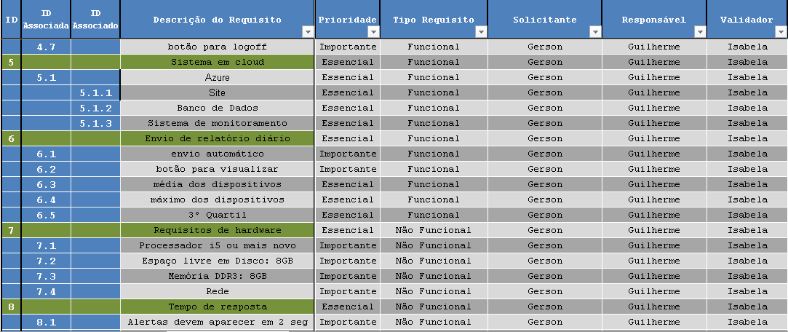

**StoryBoard**

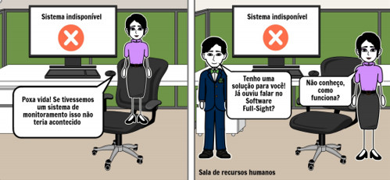

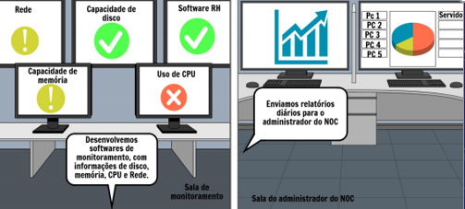

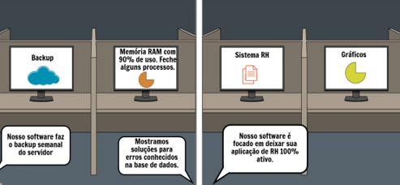

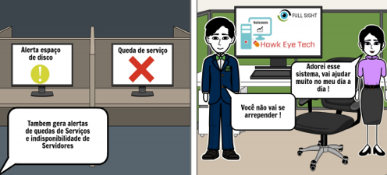

**Diagrama de solução**

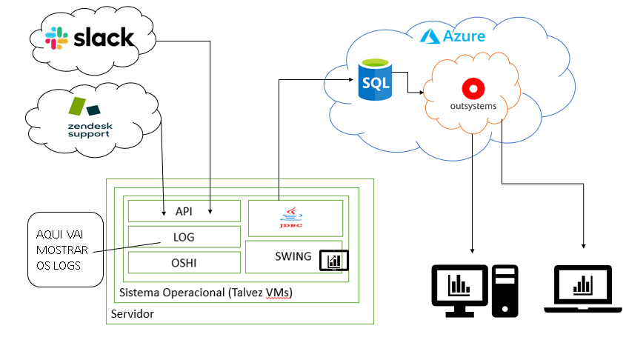

**BPMN**

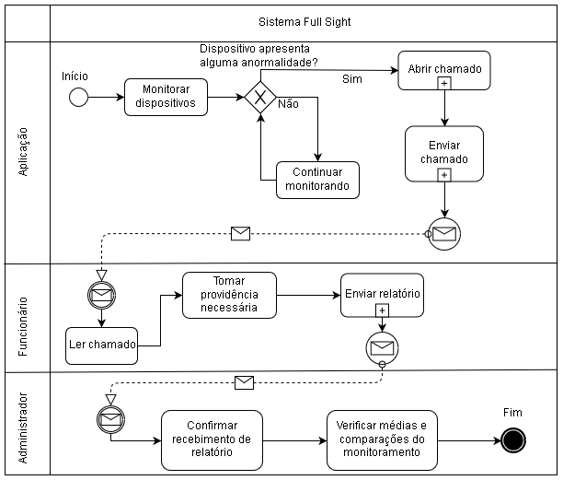

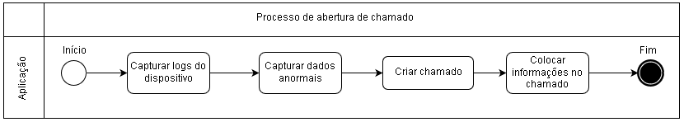

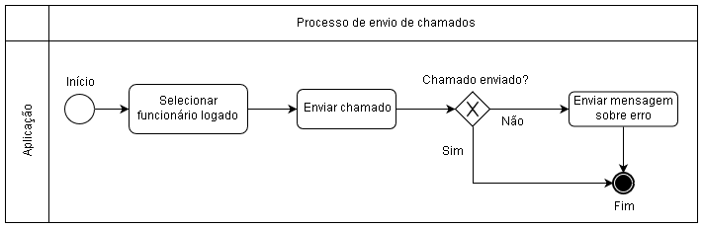

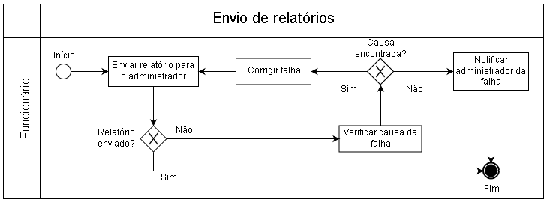

**Casos de Uso**

